

АРТИКУЛЯЦИОННЫЕ СКАЗКИ

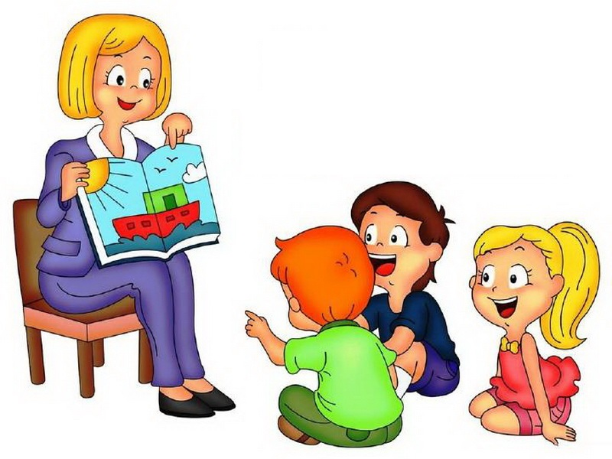

Цель: развитие и укрепление артикуляционного аппарата детей, подготовка к произношению звуков.

- Веселый язычок
Жил на свете язычок. Был у него свой домик. Домик назывался «ротик». Домик открывался и закрывался. (Показ) Чем закрывается домик? (зубами).
Правильно! Нижние зубы – крылечко, а верхние – дверка. Давайте все вместе закроем и откроем домик Язычка. Улыбнитесь, закройте домик так, чтобы и крылечко, и дверка были хорошо видны. (Дети выполняют упражнение «Улыбка»).
Жил Язычок в своем домике и часто на улицу глядел. Откроет дверку, высунется из нее и опять спрячется. (Показ) Язычок был очень любопытный. Все ему хотелось знать. Увидит, как котенок молоко лакает, и думает, дайка и я попробую! Высунет широкий хвостик на крылечко и опять спрячет. Высунет и спрячет, высунет и спрячет. Давайте и мы высунем язычок все вместе и спрячем его. Сначала медленно, а потом быстрее! Совсем как у котенка получается! (Дети выполняют упражнение «Полакаем молоко»).
А еще любил Язычок песни петь. Услышит, как дети кричат: «а-а-а», откроет дверку широко-широко и запоет «а-а-а». Услышит, как лошадка ржет: «и-и-и», сделает узенькую щелку в дверке и запоет: «и-и-и». Услышит, как поезд гудит: «у-у-у», кругленькую дырочку в дверке сделает и запоет: «о-о-о».
Так у Язычка незаметно и день пройдет. Устанет Язычок, закроет дверку и спать уляжется. Вот такая сказка.

- Веселая гимнастика для язычка
Повторите с язычком наши упражнения,
Вместе весело со мной повторяй движения.
Ротик – дверь откроем, (открыть рот, губы округлые) окошко- зубки все помоем (несколько раз провести языком по верхним, а потом по нижним зубам)
Крылечко чисто подметем (провести языком по нижней губе, слева – направо и обратно)
Ляжем отдохнуть потом (рот открыт, круглый, расслабленный язык лежит на нижней губе)
В доме часики идут: «Тики-таки, тики – тук». И язык наш с ними в такт: «Тики-так да тики – так» (рот приоткрыт в улыбке, язык двигается слева – направо, и обратно)
А теперь за стол садимся и вареньем угостимся. (имитируются движения, слизывания варенья с блюдца)
Рот испачкан, посмотри, губы язычком протри! (круговым движением облизать губы)
Вечер. Солнце закатилось. Ротик – дверка затворилась. Спит тихонько
язычок, ну, и ты, дружок, молчок! (закрыть рот и поднести указательный пальчик к губам.)

3. Сказка про язычок
1.Сказку я тебе дружок расскажу про язычок. Жил он в ротике- домишке Шалунишка и плутишка. (несколько раз обвести пальцем губы, легко их массируя)
2.Утром рано он вставал, Домик ротик открывал (открыть рот, сделать его круглым, как бы произнося звук –а-)
3.И смотрел по сторонам: Кто есть тут, а кто есть там? (высунуть острый язычок и повернуть его сначала влево, касаясь уголка губ, потом вправо)
4.Тут гуляет Машка – кошка «мяу!», (язычок снова повернуть влево)
5.Там Барбос глядит в окошко «Гав – гав!» (язычок двигается вправо)
6.Тут коза жует траву «Ме – ме!» Там бычок ревет(Му-му!) (язычок соответственно словам двигается влево и вправо)
7. Всем помашет он: «Привет!» «Здравствуй!» — слышит он в ответ. (язычком 3-4 раза двигаем вверх — вниз)
8.Язычок наш в дом идет, и блины себе печет (Вот такие!) (расслабленный мягкий язык кладем на нижнюю губу, округлый рот открыт)
9. А блинов наестся он Рот умоет (облизываем сначала верхнюю губу, потом нижнюю)
10. А потом, отправляется гулять, на лошадке поскакать. (цокаем язычком — присасываем его к небу о отпускаем)
11. Вечером домой вернется, в домике своем запрется, спать ложиться до утра, отдохнуть и нам пора. (ротик закрыть, глубоко вдохнуть и выдохнуть).

- Подготовка к празднику
Язычок готовится к празднику, поэтому наводит порядки:
1. Вытирает пыль за зубками (провести кончиком языка с внутренней стороны зубов: верхних и нижних).
2. Вытирает пыль и подметает между губами и зубами (провести языком между зубами и губами справа-налево и наоборот; выполнить на верхних и нижних зубках).
3. Посмотрел язычок на часы: двигается маятник вправо-влево (покачать языком вправо-влево).
4. Часы тикают: тик-так (выполняем движения и произносим: «тик-так»).
5. Устал язычок от уборки, лег отдохнуть (плоский, расслабленный язык положить на нижнюю губу).
6. Встал, потянулся к носику (тянуть кончик языка к носу). И отправился заканчивать уборку.

5. «Сказка про листочек»

К нам залетел листочек: «Легкий, воздушный, ветерку послушный». Этот листочек очень веселый. Улыбнитесь ему в ответ (улыбка).
Положите свой язычок на губку и подержите так же спокойно, как лежит листочек (лопатка).
Ветерок поднимает листочек и опускает (качели), качает вправо – влево (часики).
А вот и солнышко протянуло ему свой лучик (иголка).
Вдруг по листочку закапал дождик (лошадка). Кончился дождик, поднялся ветер и закружил листочек (вкусное варенье).

